登录申报指南说明书
1.登录上海市经济和信息化委员会门户网站：http://www.sheitc.sh.gov.cn/
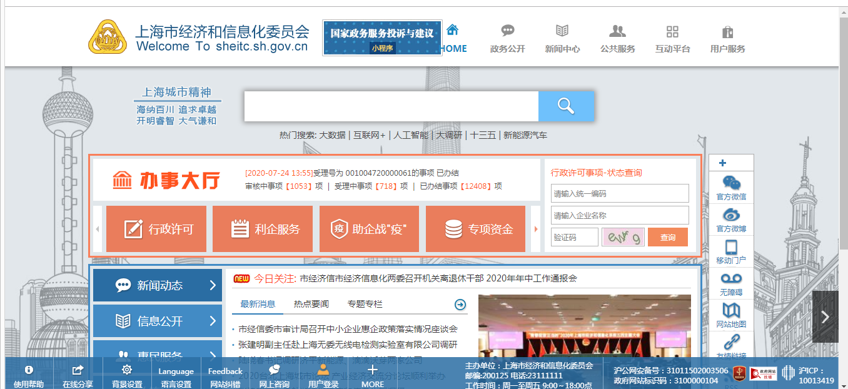

点击用户登录，选择个人用户登录。登录方式有一下几种：扫码登录，打开随申办市民云APP扫码登录或支付宝，微信等登录方式。
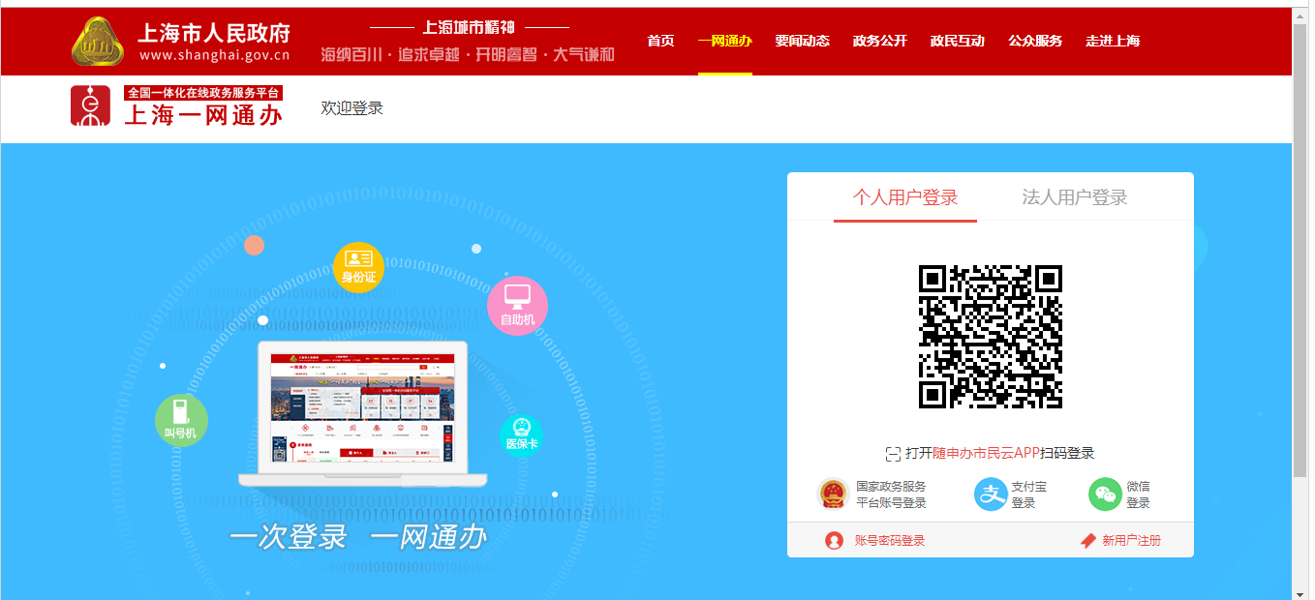
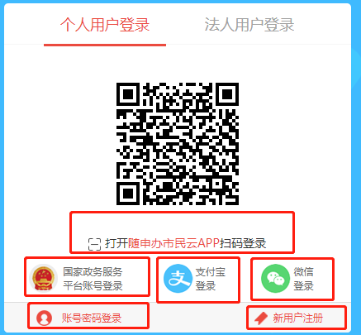

登录成功，点击进入个人中心，选择网上办事选择对应需要申报的事项，以设置使用无线电台站为例。如图：

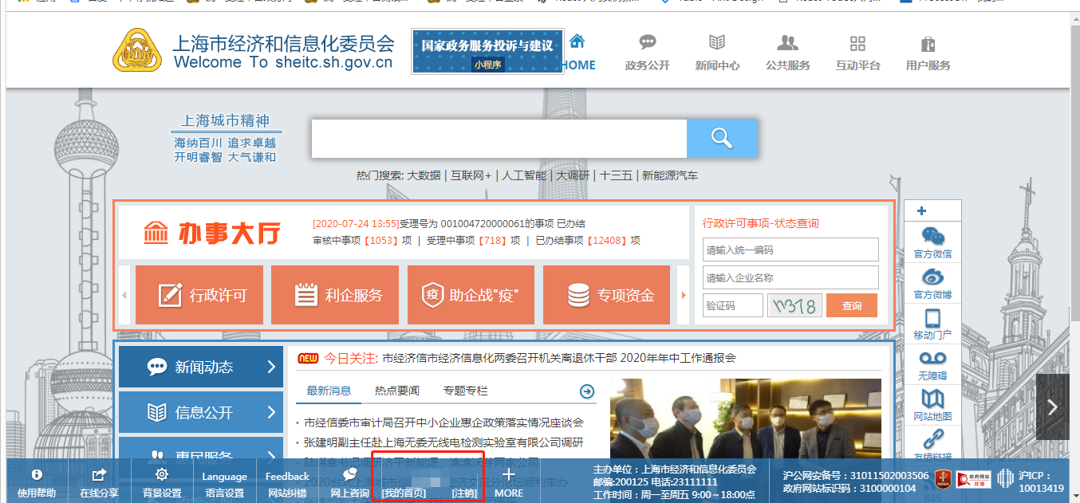

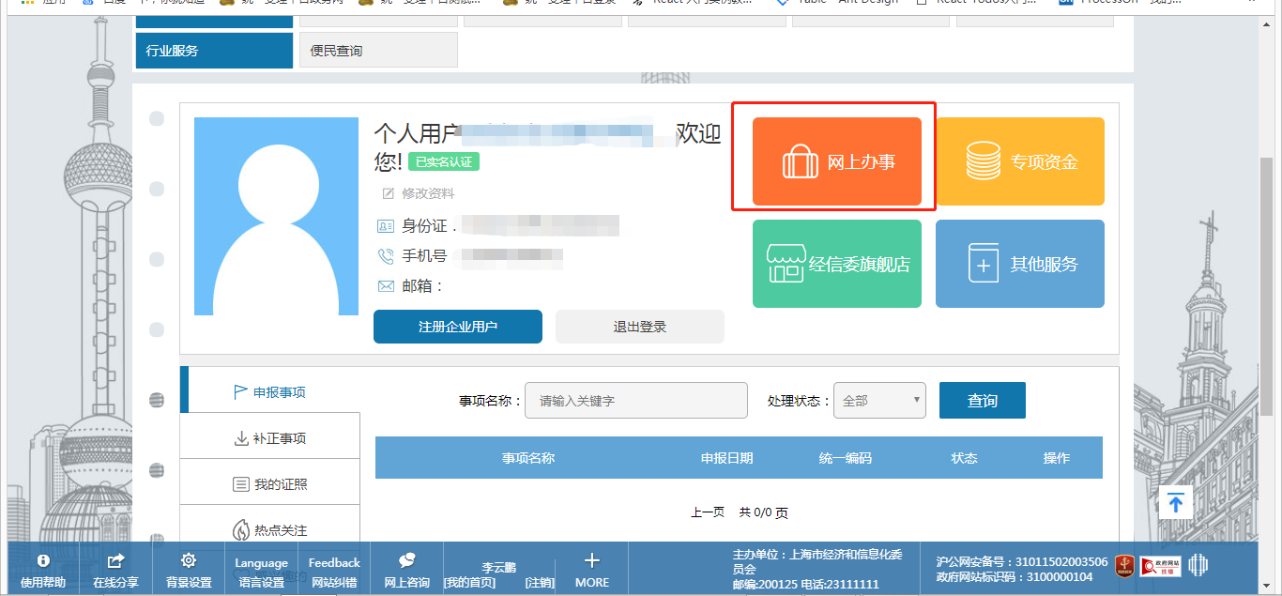

无线电台（站）识别码核发申报：
点击无线电台站，若是新设台，请点击“无线电台（站）识别码核发”右侧的立即办理

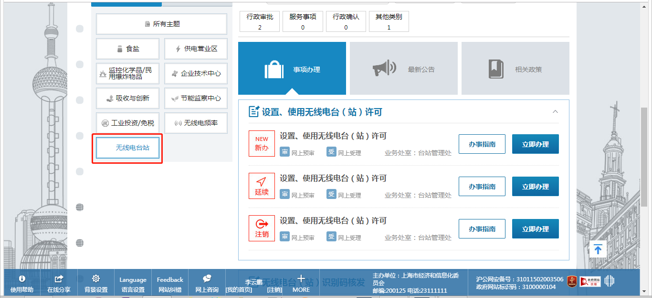

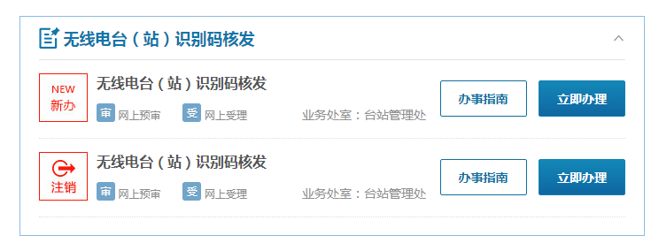

按照材料清单上传真实材料，保存并提交。
